Ссылка для цитирования:
Горелов К.Е. К проблеме реабилитирующих усилий. С учётом целостности, психического и телесного, у человека (с клинико-психотерапевтическими примерами) // Психотерапия. – 2018 - №6 (186). - С 48-57.

К проблеме целостности психотерапевтических, реабилитирующих усилий. С учётом целостности, психического и телесного, у человека (с клинико-психотерапевтическими примерами)

ГОРЕЛОВ КИРИЛЛ ЕВГЕНЬЕВИЧ

Психиатр, психотерапевт Психиатрической больницы №13, филиал №3 Москвы (ранее – Психоневрологический диспансер №20 Юго-восточного административного округа).
Член Общероссийской Профессиональной психотерапевтической лиги (ОППЛ).
Учёный секретарь Центра Терапии творческим самовыражением М.Е.Бурно и Характерологической креатологии ОППЛ (Центр ТТСБ и ХК ОППЛ). Россия. Москва.
E-mail: kirillgorelov@ya.ru

Аннотация: В докладе приводится несколько примеров длительной классической клинической психотерапевтической работы со сложными пациентами Психоневрологического диспансера №20 (после реформы, филиала №3 ПБ№13) с учётом обозначенной выше позиции - целостного подхода к пониманию личности человека, личности пациента и, соответственно, помощи, оказываемой ему.
Руководством к действию и основным направлением в этой работе для нас явился опыт основоположника современной отечественной клинической психиатрической психотерапии С.И.Консторума: «Сущность этой психотерапии, конечно же, прежде всего в активировании, в мобилизации тех резервов личности, которые часто не разрушены, а лишь временно нарушены, заторможены...» (С.И.Консторум, 2010, с. 96).
Важнейшими практическими инструментами работы для нас явились основы классического клинического психотерапевтического метода Терапии творческим самовыражением М.Е.Бурно (М.Е.Бурно, 2002; М.Е.Бурно, 2006; М.Е.Бурно, 2012).
С изучением с пациентами, в начале терапии, известных природных характеров и хронических душевных расстройств - в разнообразном творческом самовыражении. С обретением смысла своего существования, исходя из особенностей своего душевного склада.
В некоторых случаях, с изучением особенностей клинической картины имеющейся болезни. С последующим одухотворенным осмыслением своей личностной творческой уникальности, индивидуальности, неповторимости. С обретением своей, по возможности полезной для других и целительной для себя, жизненной дороги. Побуждением посильно пойти по этой дороге.

Ключевые слова: целостность психотерапевтических усилий, единство психического и телесного, классическая клиническая психотерапия, терапия творческим самовыражением (М.Е.Бурно), ТТСБ.

Наше большое профессиональное сообщество составляет много специалистов, так называемых, помогающих профессий: психиатров, психотерапевтов, психологов, социальных работников, тренеров всевозможных духовных и физических оздоравливающих «практик».

Часть профессионалов тяготеет к полюсу духа, теоретичности, «идеалистического», в широком смысле этого слова. Работает с миром идей, в том числе, философических, схем, символов. С миром психологических концепций (психодинамических, экзистенциально – гуманистических, религиозных и др.), с построением психотерапевтической работы «внутри них», в соответствии данными теоретическими знаниями – конструкциями, с одной стороны.

Часть специалистов строит свою работу у противоположного полюса – биологии, практики, непосредственного контакта с реальностью, с другими людьми и со всем «вещностным», через «телесное», в широком смысле. Условно сюда можно отнести использование многообразных средств научно обоснованной фармакологической терапии (в том числе, психфармтерапию), так называемую, биологическую терапию. Здесь же большое поле телесно – ориентированных психотерапевтических методов. И многое другое, связанное с телесностью, вплоть до вульгарно-приземлённых обучающих практических курсов вроде «удержания жены, мужа», практик «пикапинга» для мужчин и для женщин и пр.

Думается, что большинство людей в своей жизни нуждается в гармоничном соотношении «высокого» - одухотворенного и телесного - «земного». Как в здоровье, так и в случае возникновения психологических проблем, заболеваний, в частности.

Полагаем, что психотерапевт классического клинического направления, как никто другой, как практик, строящий свою работу на естественнонаучной основе, но, в то же время, практик одухотворённый, по прямому своему профессиональному и личностному предназначению, способен и должен находить оптимальное соотношение теоретического и практического, «духовного», «душевного», «философского» и «телесного», земного, обыденного, - для каждого обратившегося за помощью человека.

Здоровье человека, по консолидированному научному и общественному мнению принято рассматривать, как многомерную целостность и определять (согласно Уставу Всемирной организации здравоохранения, ВОЗ), как «…состояние полного физического, душевного и социального благополучия, а не только отсутствие болезней и физических дефектов».

Говоря о многокомпонентности понимания человека и его здоровья, стоит процитировать В.В.Макарова [10, с. 3-4] «В медицине принято рассматривать человека с точки зрения его психофизической организации… Двоичная организация человека позволяет сформировать представления о его теле и психике, о патогенезе расстройств, о лечении. И она явно недостаточна, когда мы говорим о сохранении и развитии здоровья.
До недавнего времени российская психотерапия следовала биопсихосоциальной парадигме. Эта парадигма… постулирует триединство человека. У человека есть тело. Оно может страдать и болеть. У человека есть психика, и возможны психические расстройства и нарушения. Жизнь и деятельность человека регулируется социумом. Именно социум…во многом влияет на наше биологическое… психологическое благополучие. Вместе с тем, такие важные и даже определяющие нашу жизнь понятия, как счастье, вера, надежда, любовь… не могут быть удовлетворительно объяснены с позиций биопсихосоциальной парадигмы.
…Необходима по крайней мере ещё одна составляющая… - духовность… Физиологическое, психологическое и социальное удовлетворение гармонизирует с духовным – это обеспечивает целостный подход к личности, семье, группе, обществу в целом».

Думается, что вовлекая пациента в психотерапевтический процесс, помогая ему достичь определенного уровня психологического, душевного благополучия, интеллектуального совершенствования, следует задаваться вопросом о полноте полученных результатов. Следует обращать внимание на то, восстанавливаются ли социальные связи пациента, не ухудшается ли состояние его физического здоровья.
Помимо психологической опоры, фундамент человеческого здоровья опирается и на более эволюционно - древние «простые» биологические опоры - тяготение к реализации функции материнства, отцовства в семейной паре, способность удовлетворения физических потребностей-удовольствий (еда, сон, тепло), от реализации которых зависит поддержание внутреннего гомеостаза организма человека, его физическое выживание.

Далее нам бы хотелось привести несколько примеров классической клинической психотерапевтической работы со сложными пациентами Психоневрологического диспансера №20 (после реформы, филиала №3 ПБ№13) с учётом вышеобозначенной позиции целостного подхода к пониманию личности человека, личности пациента и, соответственно, помощи, оказываемой ему.
Руководством к действию и основным направлением в этой работе для нас явился опыт основоположника современной отечественной клинической психиатрической психотерапии С.И.Консторума: «Сущность этой психотерапии, конечно же, прежде всего в активировании, в мобилизации тех резервов личности, которые часто не разрушены, а лишь временно нарушены, заторможены, в стимулировании, т.е. прежде всего, в трудовой терапии и в трудоустройстве» [9, с. 96].
Речь идёт о психотерапии больных шизофренией «с минусом». И, прежде всего, о шизофреническом дефекте, обнаруживающимся преимущественно в форме эмоционального оскудения (преобладающего над элементами интрапсихической атаксии). Далее, там же, Семён Исидорович замечает, что «…уже и сейчас можно утверждать с полным правом, что успешность активирующей психотерапии в ряде случаев определяется также и самим переходом больного из больничной палаты в жизнь…». Занятия пациентов общественно полезным трудом имеют, по опыту С.И.Консторума, «…решающее значение для оживления погасшей эмоциональности…».

Важнейшими практическими инструментами работы для нас явились основы классического клинического психотерапевтического метода Терапии творческим самовыражением М.Е.Бурно (ТТСБ). С изучением с пациентами, в начале терапии, известных природных характеров по работам М.Е.Бурно [1; 2; 3], П.В.Волкова [5] и хронических душевных расстройств - в разнообразном творческом самовыражении. С обретением смысла своего существования, исходя из особенностей своего душевного склада, в том числе, и особенности клинической картины имеющейся болезни. С последующим одухотворенным осмыслением своей личностной творческой уникальности, индивидуальности, неповторимости. С обретением своей, по возможности полезной для других и целительной для себя, жизненной дороги. Побуждением посильно пойти по этой дороге.

Вспоминается непростой случай клинико-психотерапевтической работы с пациентом В., 1968г.р. (пациент разрешил рассказать о нём в научном журнале). Имеющего отчётливые признаки эндогенно-процессуального дефекта личности, страдающего с 1986г., диагноз квалифицируется как F20.014 Параноидная шизофрения, эпизодический с нарастающим дефектом тип течения (неполная ремиссия). Обратившегося к психотерапевту диспансера по рекомендации лечащего врача, участкового психиатра, в январе 2012 года, после очередного объявления на врачебной конференции об организации и ведения психотерапевтической работы для сложных пациентов с эндогенно-процессуальными негативными расстройствами.
Думается, что результативности проводимой тогда психотерапии в немалой степени способствовало следование нами упомянутому выше принципу единства психического и телесного. И, соответственно, целостному психотерапевтическому активированию пациента к созидательным занятиям, творческим делам. Со стремлением к скорейшему дополнению «кабинетных» занятий психотерапии – деятельной практикой. С обязательной реализацией «чистых» теоретических психотерапевтических знаний в практическом - «живом» - «телесном» соприкосновении с жизнью.

В доступной пациенту В. форме были даны пояснения о том, как можно попытаться лечебно – психотерапевтически выразить себя в общественной жизни. Выразить себя творчески – соответственно сложной природе своей индивидуальности. И, возможно, найти – обнаружить в процессе этой работы свой неповторимый индивидуальный творческий общественно – полезный путь в жизни. Свой Смысл (с большой буквы), своё предназначение. Даже оставаясь пациентом, инвалидом, по формальным признакам.

После серии терапевтических встреч, активирующего ознакомления пациента с творческими работами участников групп ТТСБ (психотерапевтического направления Терапии творческим самовыражением), В., фотограф по специальности (давно не работающий), начал иллюстрировать текстами свои старые фотографические работы. Поначалу делился полученным материалом с врачом. А позже стал предлагать «показать их другим больным людям» на группах (посещения которых избегал), «чтобы лучше было у них настроение и чтобы научились фотографировать». По рекомендации психотерапевта завёл дневник, где стал делать для этого отдельные, «психологические» и «профессиональные», заметки к фотоснимкам.

В «психологических» заметках размещал краткие пояснения к снимкам, отрывки рассказов, стихотворений, соответствующих теме фотографии. В «профессиональных» В. разъяснял, какими фотографическими приёмами воспользовался, на что необходимо обратить внимание при фотографировании подобных объектов, на особенности положения фотокамеры в пространстве, описывал рекомендуемые величины «выдержки» и «диафрагмы» и т.д. Неожиданно обнаруживая достаточно сохранную, на фоне эндогенно – процессуальной разлаженности, дефекта, эрудицию.

На групповых занятиях рассказываем о творческой работе В. другим сложным пациентам, замечая их вдумчивую заинтересованность личностью В. С вопросами о тяжести его состояния, с рассуждениями о том, что «раз он смог, смогу и я», с активизацией внимания к этому и другим приёмам самопомощи, близких к психотерапевтическим основам метода ТТСБ (Терапии творческим самовыражением М.Е.Бурно).

Постепенно В. всё больше втягивался в психотерапевтическую практику. Всё больше целительно удостоверялся в востребованности своих, пусть, малых, занятий, умений; в ценности, наличии смысла своей жизни, общественной пользе для других людей. Так, стал помогать тем, кому «ещё хуже, ещё тяжелее». Например, соседке по дому, болеющей неизлечимым онкологическим заболеванием. Поддерживая посильно психологически и физически. Стал помогать ей делать домашнюю уборку, покупать и приносить продукты. Душевно посветлял, радовал её тем, что показывал и дарил свои пейзажные фотографии «родных мест», Кузьминского лесопарка (рядом с которым прошли годы детства, юности обоих). Иногда фотографировал её и позже дарил понравившиеся портретные снимки: «Подарил… и денег не взял, что же буду брать с больного человека…». Показывал, уже на нашей психотерапевтической встрече, «докладывая» о проделанной работе, серию фотоснимков, на которых был запечатлен процесс постепенного преображения тяжело больного человека (когда помогал ей выходить на прогулки). Скромное жилище, комната с выцветшими обоями. Женщина смотрится в зеркало, постепенно приводит в порядок причёску, делает скромный макияж, постепенно скрывающий следы изнуряющего неизлечимого заболевания и, наконец, выходит на улицу, на солнечный свет после долгого квартирного затворничества. И мимика печали, безнадёжности, боли на её лице постепенно сменяется улыбкой, покоем. По этическим причинам данные фотографии предоставить к показу мы не можем. Но вот, далее, представим несколько упомянутых ранее фотоснимков В., ставших частью инструментария и предметов нашей психотерапевтической работы.
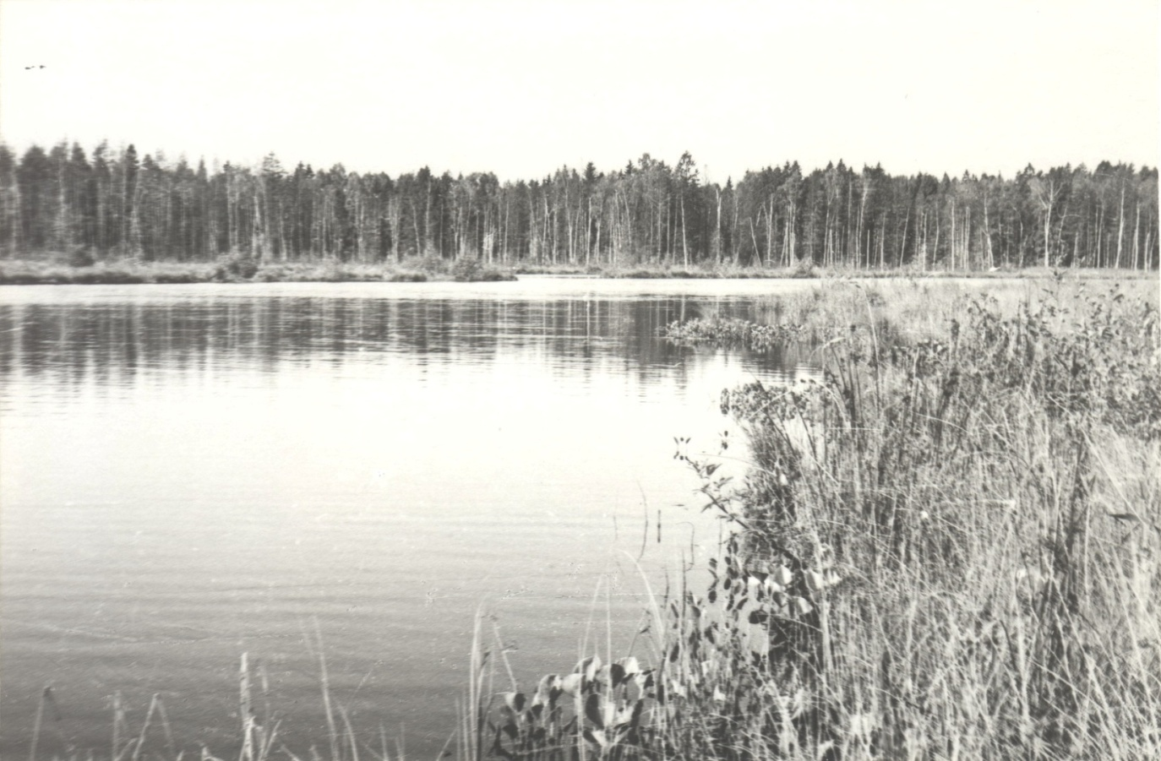
Рис. 1. Фотоснимок I, из «старых фото», сделанных В. ранее, «плёночным» фотоаппаратом, творческий подбор описания к которой пациентом, по сути, явился первым результатом психотерапевтического активирования.

Поясняющий текст творческого характера к фотографии пациент составил на отдельном листе бумаги:

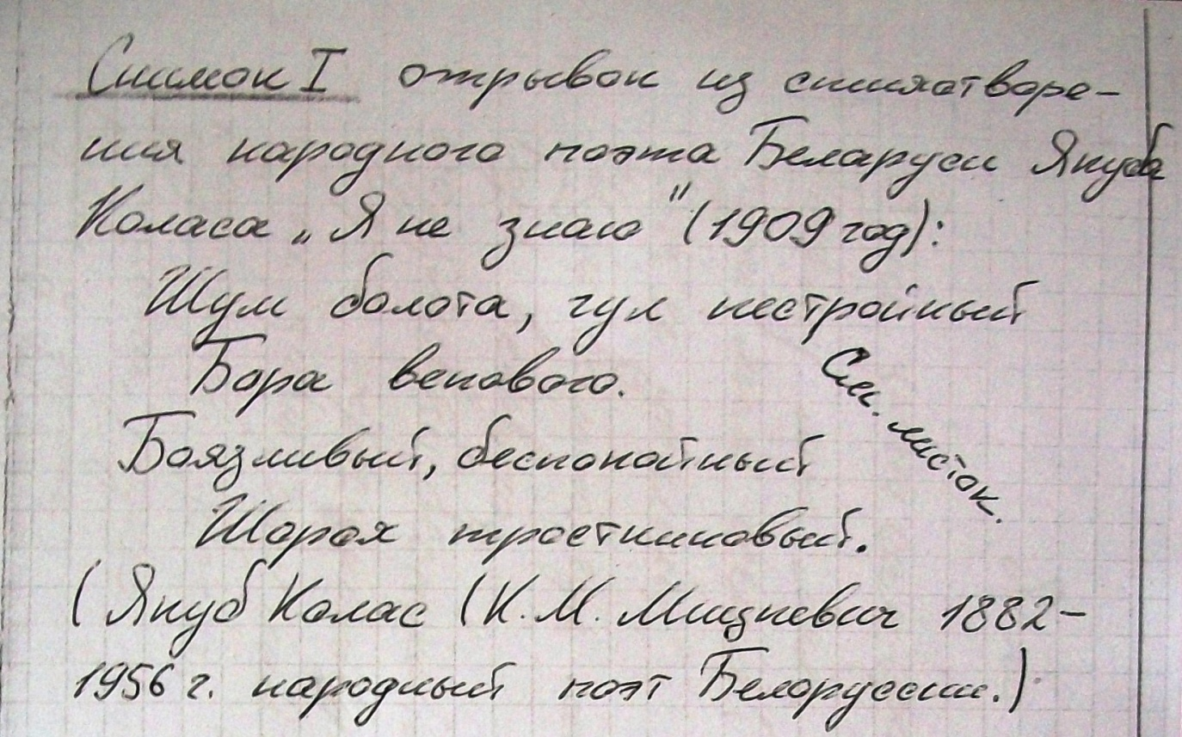
Рис. 2. Запись, сделанная пациентом В. для фотоснимка I.

Расшифровка записи: Снимок I. Отрывок из стихотворения народного поэта Беларуси, Якуба Коласа, «Я не знаю» (1909 год):
Шум болота, гул нестройный
Бора векового,
Боязливый, беспокойный,
Шорох тростниковый.
Якуб Колас (К.М.Мицкевич 1882-1956г., народный поэт Белоруссии.)

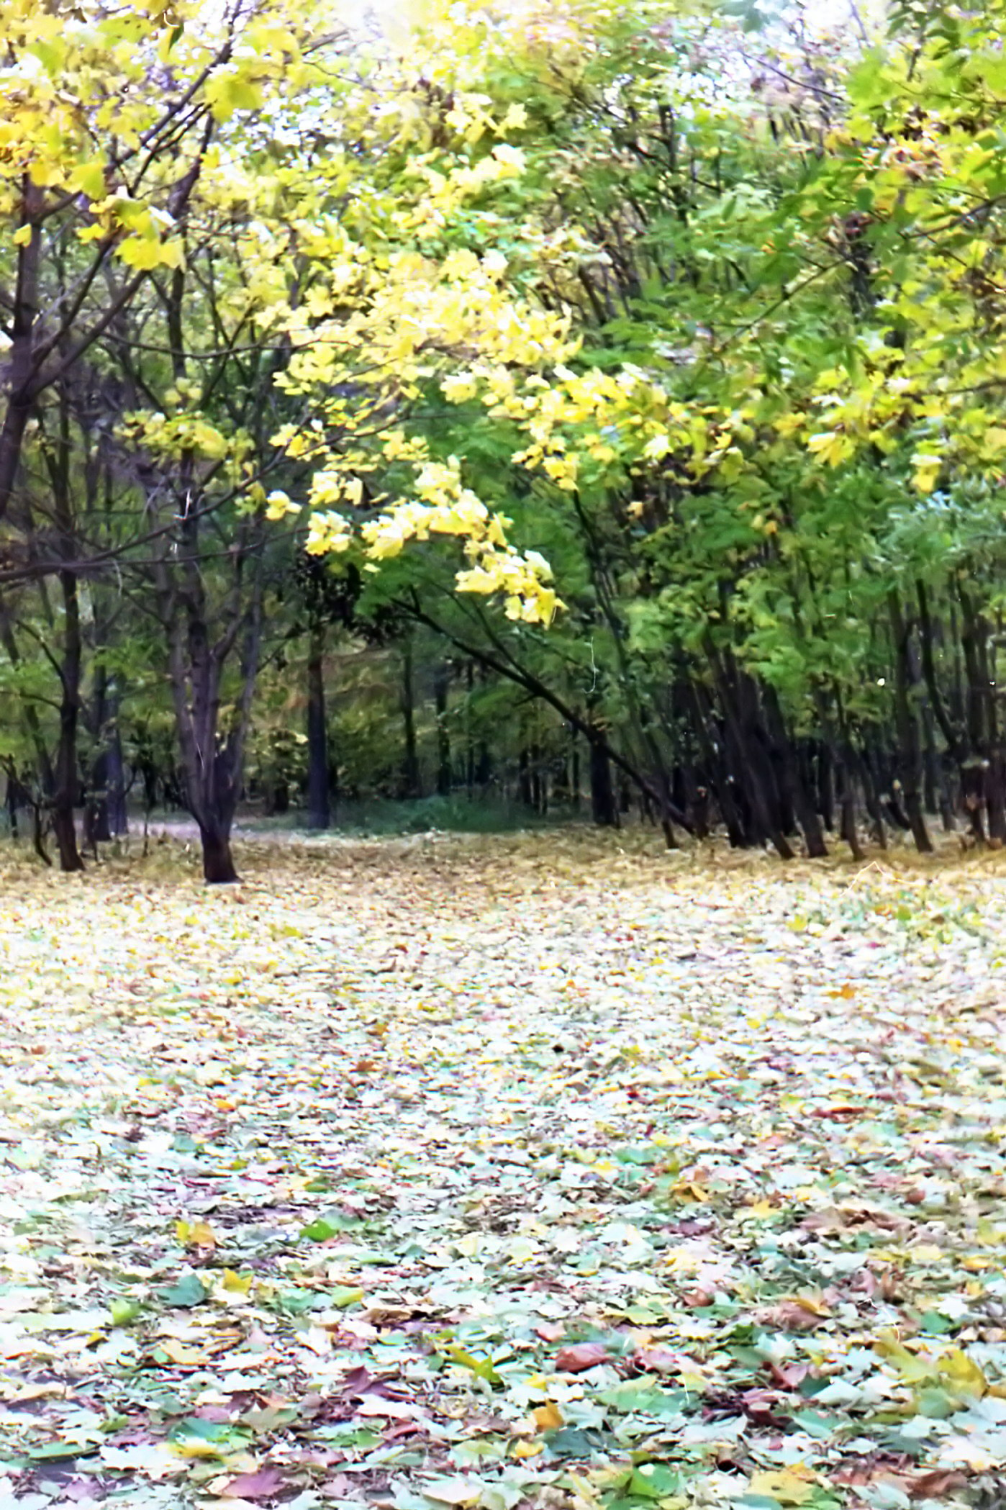
Рис. 3. Фото В., названное «Осень», 2013г.

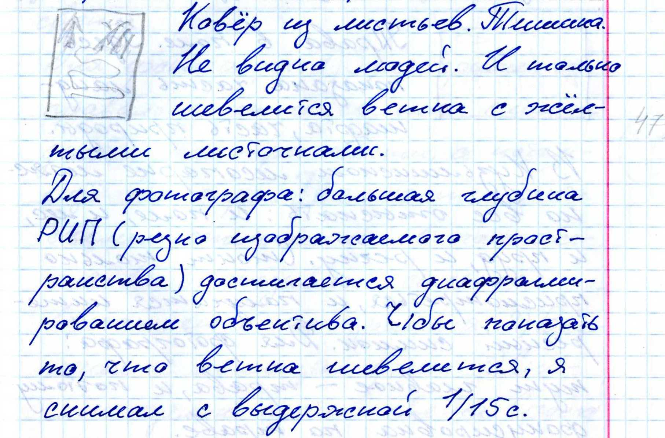
Рис. 4. «Психологическая» и «профессиональная» часть пояснений к снимку «Осень», в дневнике В.

Расшифровка записи:
«Ковёр из листьев. Тишина. Не видно людей. И только шевелится ветка с жёлтыми листочками.
Для фотографа: большая глубина РИП (резко изображаемого пространства) достигается диафрагмированием объектива. Чтобы показать то, что ветка шевелится, я снимал с выдержкой 1/15 с.».

В этой «незатейливой», на первый взгляд, начавшейся с большим трудом работе с пациентом, настороженно относящимся к любым межличностным контактам, к психотерапии, целебно переплетались различные конкретные методики психотерапевтического метода ТТСБ. Такие, как: терапия созданием творческих произведений (фотоработы человека - есть его творческий акт – выбор); терапия творческим поиском одухотворенности в повседневном; терапия творческими путешествиями («малыми», как будто и не путешествиями, в пределах города проживания, городского парка, с точки зрения здорового индивида, но весьма «дальними», для эндогенно-процессуального пациента с «минусом»); терапия ведением дневников и записных книжек; терапия творческим общением с природой; элементы терапии творческим общением с литературой, искусством, наукой.

Приведём здесь ещё несколько фоторабот В.:
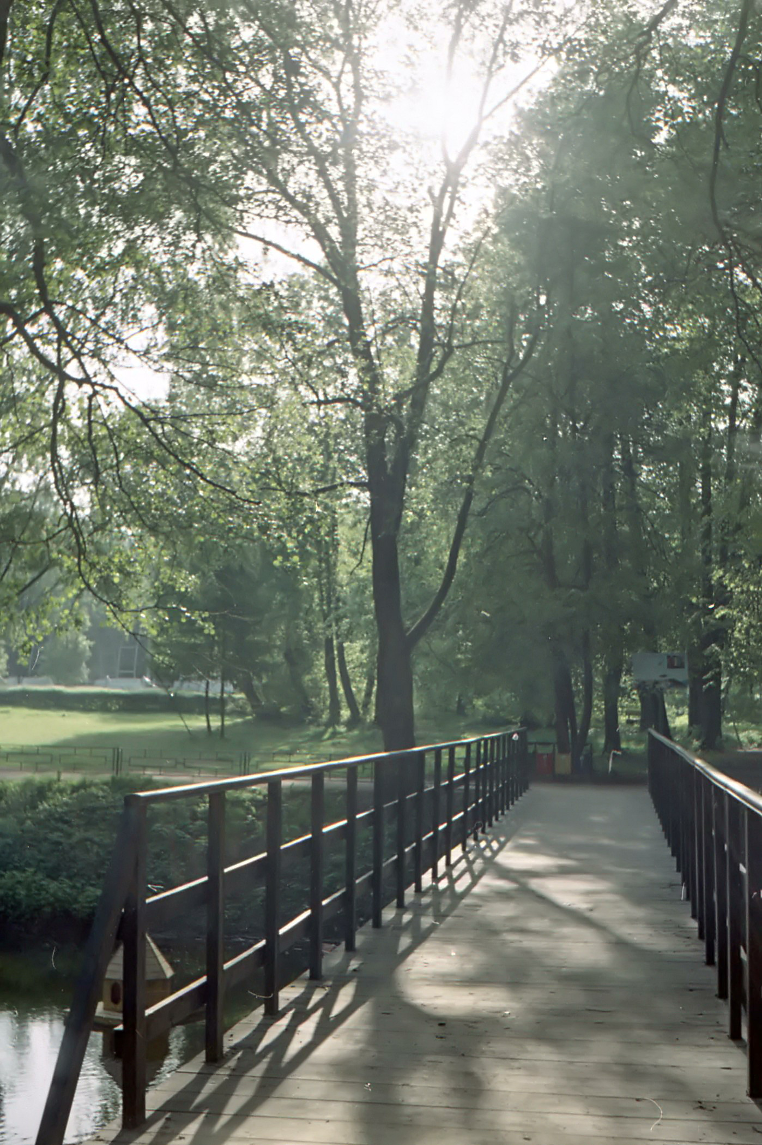
Рис. 5. Фото В. Мосток через пруд «Рожок». Лето 2013г.

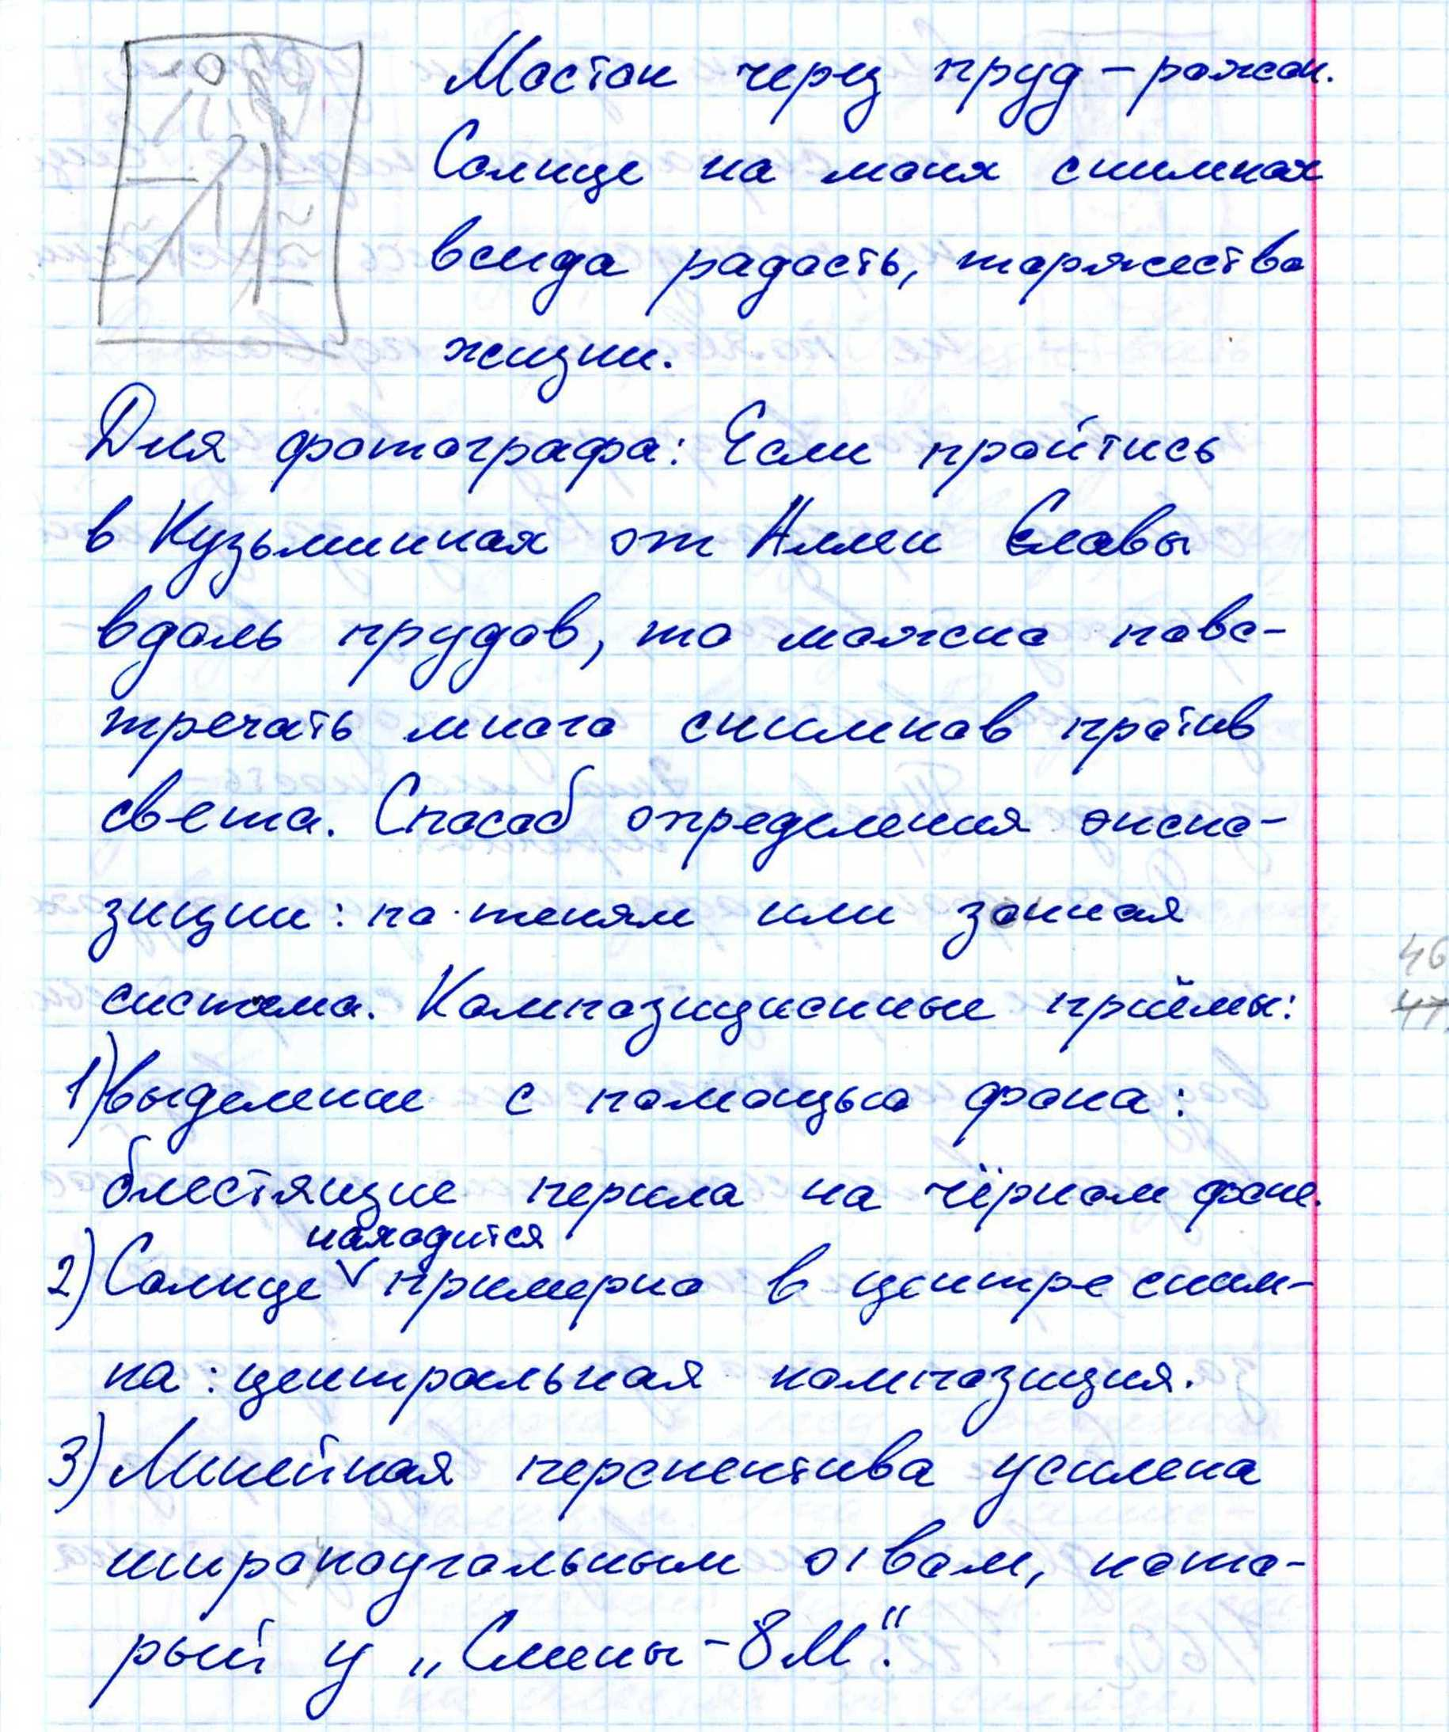
Рис. 6. «Психологическая» и «профессиональная» часть пояснений
к снимку «Мосток через пруд «Рожок» Лето 2013г.», из дневника В.

Расшифровка записи:
«Мосток через пруд – «Рожок». Солнце на моих снимках – всегда радость, торжество жизни.
Для фотографа: Если пройтись в Кузьминках от Аллеи Славы вдоль прудов, то можно повстречать много снимков против света (сохранено авторское построение предложения – уточнение наше, К.Е.Горелов). Способ определения экспозиции: по теням или зонная система.
Композиционные приёмы:
1) Выделение с помощью фона: блестящие перила на чёрном фоне.
2) Солнце находится примерно в центре снимка: центральная композиция.
3) Линейная перспектива усилена широкоугольным объективом, который у «Смены–8М»».
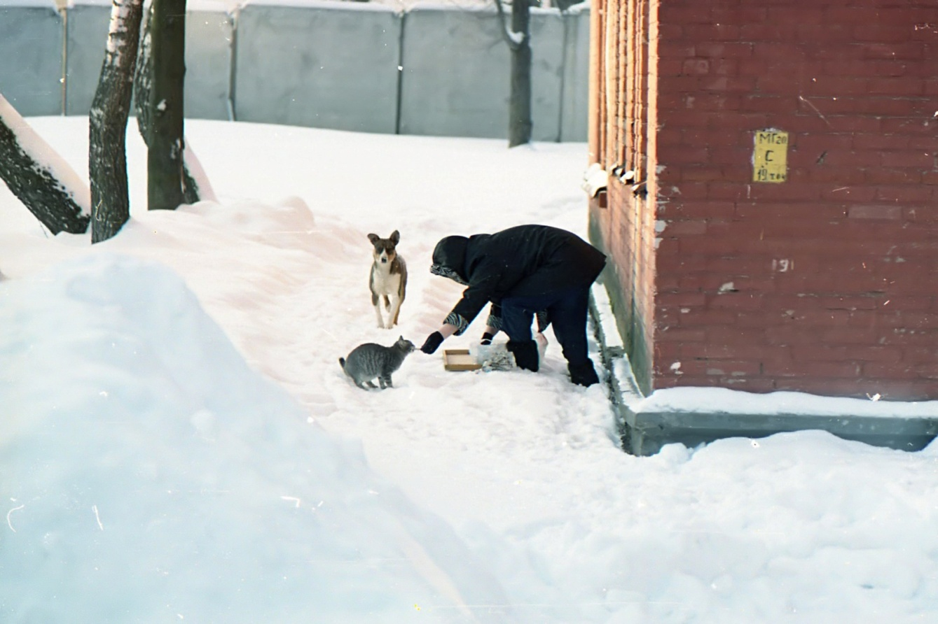
Рис. 7. Фото В. Зима 2013-2014. «Людская доброта».

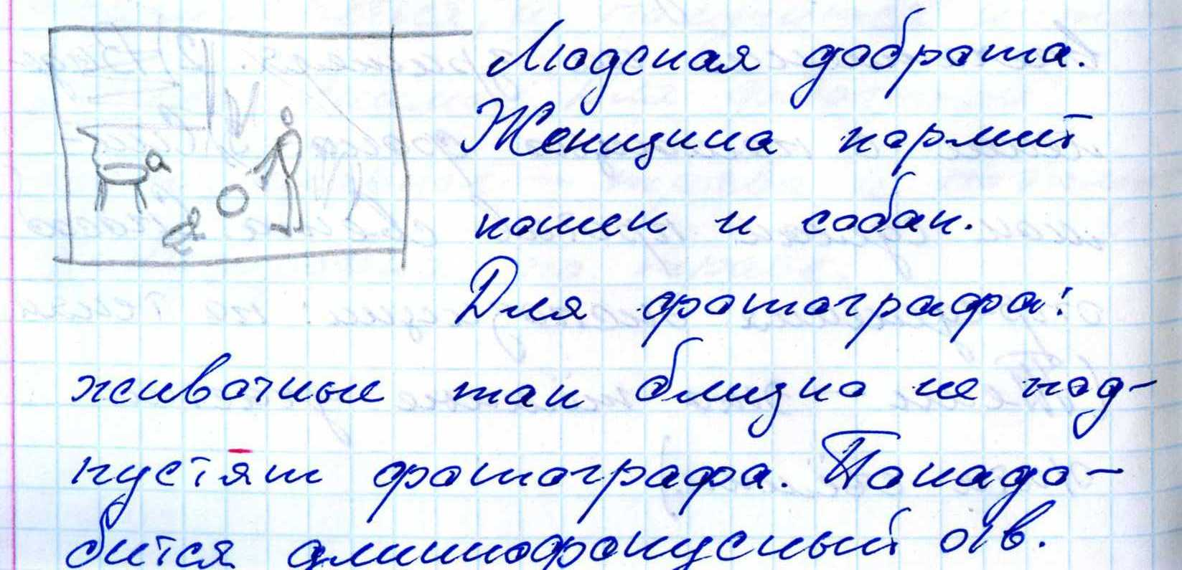
Рис. 8. «Психологическая» и «профессиональная» разъяснительная «добавка»
к снимку «Зима 2013-2014. «Людская доброта»», из дневника В.

Расшифровка записи:
«Людская доброта. Женщина кормит кошек и собак.
Для фотографа: животные так близко не подпустят фотографа. Понадобится длиннофокусный объектив».

В реальных делах «по душе» - по характеру, занятиях фотографией, живым общением с другими, с помощью «тому, кому ещё хуже», В. всё больше чувствовал в своём «малом» творчестве ценность своих личностных природных особенностей, обретал смысл, желание жизни, вдохновенно приподнимался из прежней апатии, бесконечно похожих, повторяющихся серых дней прежнего инвалидного существования.

В работе с В. подтвердились наши предположения о том, что осторожное побуждение эндогенно-процессуальных пациентов с негативными расстройствами к творческой активности, к деятельному соприкосновению с жизнью, к своему, пусть малому, занятию, делу, помогает обретению ими своего общественно полезного места в социуме. Помогает стать более здоровым членом общества, с добром, пользой для своего окружения.

Клинико-психотерапевтическая история пациента А., 1979г.р. (наблюдение и помощь с 2011г.), также ясно иллюстрирует важность следования целостному психотерапевтическому подходу к человеку, к пациенту, с учётом наличия единства «телесного» и «психологического».

В процессе лечебной психотерапевтической - творческой и профессиональной активизации пациента со схожим (как у вышеупомянутого пациента В.) диагнозом, F20.014 Параноидная шизофрения, эпизодический с нарастающим дефектом тип течения (неполная ремиссия), мы наблюдали улучшение его психического и физического состояния. Улучшение социального функционирования, с трудоустройством пациента и его последующим должностным ростом, от разнорабочего до мастера.
Наблюдали последовавшие восстановления дружеских отношений с товарищами, реставрацию ранее имеющихся семейных отношений, с бывшей супругой, с увеличением времени общения с ребёнком.

Следует, однако, упомянуть и о том, что по мере неизбежного (после трудоустройства) урежения числа психотерапевтических встреч лечащего врача – психотерапевта с данным пациентом, мы отмечали постепенное ухудшение результатов нашей работы. С нарастающей потерей ранее имеющихся достижений. С возвращением сенситивности и подозрительности у пациента, ухудшением его взаимоотношений с рабочим коллективом, появлением и учащением ситуаций взаимного недопонимания, конфликтов, последующим падением продуктивности труда.
В связи с чем, нами был поставлен вопрос о границах психотерапевтических лечебно - реабилитационных возможностях при эндогенно – процессуальных негативных расстройствах. С аргументированным предположением о существовании индивидуальных ограничений пластичности, возможностей саморегуляции центральной нервной системы, её восстановительно–адаптационных возможностей. С пониманием о неизбежном наличии биологического (органического) субстрата психопатологических явлений, также определяющим границы возможного восстановления психического здоровья пациента. С выводом – пониманием о неотвратимой необходимости пожизненной – постоянной психотерапевтической работы с указанной диагностической категорией сложных пациентов.
Что также отчетливо указывает нам на связь «телесного» - биологического и психического, в данном случае.

Случай пациента А. также подтолкнул нас к размышлению о том, что при оценке достижений психотерапевтической работы с эндогенно – процессуальными больными с негативными расстройствами, следует рассматривать возможность допущения «калибровки» значения привычной точки понимания «существенного улучшения» состояния пациента, «существенных результатов» работы с ним, на условной шкале уровня психического здоровья.
Думается, что такое положение помогло бы коллегам, пессимистически оценивающим, искренне переживающим свои «малые» достижения в работе с описываемой группой пациентов, испытывать осторожный оптимизм, более «трезво» смотреть на вещи. Эти «малые» достижения, при внимательном профессиональном рассмотрении и анализе оказываются довольно важными и существенными.

Далее нам бы хотелось привести пример работы с пациентом Ф., 1982 г.р., диагноз: F06.40 Органическое тревожное расстройство в связи с травмой головного мозга, длительно проходящим наблюдение и лечение у психиатра (с 2006г.), без стойких улучшений. Начавшего получать комплексную клиническую психотерапевтическую поддержку с 2011г.
По общепринятой клинической характерологической классификации личность пациента Ф. представляла собой сложную - смешанную, мозаичную (органическую) структуру характера ввиду особенностей мышления и чувствования, оценки глубины и сложности переживаний. Но могла бы быть также описана, с уточнением, как Простодушный тип простонародного человека, с мозаикой синтонных и астенических черт, и как Напряжённо-авторитарный тип простонародного человека, и как Тревожно-сомневающийся (психастеноподобный) тип простонародного человека в терминологии современных работ о характерах М.Е.Бурно. Все психологические особенности описываемых личностных типажей проявляются у Ф. в сложном смешении, одновременно или превалируя, по временам, в случайной последовательности. Но без склонности к пьянству, имеющейся у описываемых М.Е.Бурно [4, с. 337-360.] характерологических типов. Возможно, в результате особой «травматической прибавки», а также из-за своеобразной изначальной клинической направленности переживаний, с доминированием неприятных телесных ощущений и тревожной озабоченности ими, темой здоровья.
Психотерапевтическими усилиями Ф. побуждался к коррекции прежде имеющихся дезадаптивных поведенческих реакций и защитных психологических механизмов в непосредственном соприкосновении с жизнью (с тренингом, коррекцией полученных в ходе проводящейся психотерапии навыков понимания, общения с супругой, сотрудниками, с товарищами).
В этом случае нами также использовались основы метода Терапии творческим самовыражением М.Е.Бурно (ТТСБ) - в модифицированном (упрощённом) варианте Креативной характерологии Горелова К.Е. [6, с. 33-40; 7, с. 87-93; 8], дополняемые приёмами психообразования, аутогенной тренировки. С последующей постепенной компенсацией органического тревожного расстройства (переосмыслением, уменьшением клинической выраженности тревожных переживаний), социальной и трудовой адаптацией пациента. Руководствуясь новыми психологическими знаниями о себе и других людях, пациент Ф. переосмыслил цели и задачи своей жизни, сменил род деятельности, нашел новую работу, сумел наладить с новым коллективом гармоничные отношения.

В заключении хотелось бы привести пример длительной, на протяжении более 6 лет (с 2011г), клинико-психотерапевтической работы с пациентом Н. (1988г.р), страдающего Шизотипическим расстройством личности, F21.8, с постепенным «смягчением» признаков болезни, социальной адаптацией пациента. Пациент разрешил рассказать о себе в научном журнале.
Пережив латентный период болезни, проявляющейся с 12 летнего возраста, активизацию болезненного процесса на первом году обучение в ВУЗе, пациент оставляет обучение в возрасте 20 лет, с преимущественным обращением к инструментам психотропной фармакологической терапии в психоневрологическом диспансере, временами, в стационаре. С неполным эффектом, «долгим уходом от жизни в апатию и сон», по выражению самого пациента. С многолетней (более 3-х лет) инверсией ритма сна-бодрствования, ограничением интересов, исчерпывающихся однообразными «оживляющими» компьютерными играми.
Своё состояние до начала терапии Н., в ходе нашей психотерапевтической творческой работы, постфактум, описал стихотворными строками:

№4
Не заложив фундамент,
Не собрав досок,
Собрался строить дом ты,
А сырье – один песок.

Мой дом – пустыня,
Нету в ней воды.
Тут не растут деревья
Солнце лишь, да ты…

***
№3
В трудный час
<...>
Изрезано, исколото
Разбито пополам
Неведомые шепоты
Звучат, то тут, то там

Единства отречения
Безмолвная гора
Извергнуто сознание
Кругом одна зола

Печальное забвение
Измято до крови,
Конца уединение
Как хочешь – так живи.

В этом случае также применялась клиническая классическая психотерапия (ККП) во всём её разнообразии, основы метода Терапии творческим самовыражением М.Е.Бурно (ТТСБ), приёмы креативной характерологии (КХ), психообразования, аутогенной тренировки (АТ) с учётом своеобразия личности пациента, динамических изменений клинической картины его душевных страданий, возраста и биографических данных. Формирование особого эмоционального контакта позволяло, помогало проводить успешное целебное активирование пациента.
С изучением, на первом этапе, в ходе индивидуальных и групповых психотерапевтических - творческих (в широком смысле слова) занятий, своего характера, с постепенным личностным оживлением, посветлением пациента. Со всей очевидностью Н., несмотря на хроническую форму своих страданий, всё отчётливее обнаруживал заинтересованность в поисках возможностей комплексной самореализации:

Печаль и грусть мне сердце гложет
Хочу влюбиться, а поможет?
Тревог и страхов избежать
Вспорхнуть, зажечься с новой силой

Найти дорогу хоть куда
Но там и здесь, повсюду тьма
Где свет найти, который, может,
Мне сердце оживить поможет
<...>
Могло бы быть ведь все иначе
Но мозг потребует отдачи
Мне не досдали где-то сдачи
И на душе опять темно...

В ходе психотерапевтической работы часть болезненных расстройств у пациента Н. постепенно «смягчалась», редуцировалась. Часть проявлений заболевания, в ходе их изучения, последующего «приручения, управления», в известной мере бралась под контроль, подвергалась процессам компенсации. С постепенным выходом из полиморфной неврозоподобной и психопатоподобной симптоматики, обретением цели и смысла своей жизни. С формированием собственных – естественных: инициативы, активности, живых – светлых эмоциональных реакций, побуждений к продуктивной деятельности.
Хотелось бы поделиться с читателями психотерапевтическим приёмом, с помощью которого нам удалось способствовать возобновлению обучения пациента (бросившего ВУЗ за 4 года до начала психотерапевтической работы). С целью возможного повышения качества его дальнейшей социальной интеграции.
В ходе индивидуальных психотерапевтических консультаций вопрос вероятного обучения (в ВУЗе или Техникуме) начал обсуждаться на этапе отчетливого повышения активности пациента, улучшения и стабилизации его настроения.
У пациента, несмотря на достигнутый терапевтический прогресс, в умеренной степени сохранялись: боязнь «не справиться... с серьёзными делами», тревожное отношение к смене болезненного, но уже ставшего привычным, за несколько лет квартирного «затворничества», стереотипа жизни. Пациент обнаруживал противоречивые высказывания: «ну да, хочется уже как-то определяться в жизни», «хотел бы заниматься чем-то, связанным с компьютерами, которые хорошо знаю», «хотел бы быть экономически независимым от родителей, от маленькой пенсии», «может тогда, смогу с кем-то познакомиться». И в тоже время, «ну мне же в принципе, всего хватает, мне многого не надо», «ну куда я пойду», «да нет, Кирилл Евгеньевич, это нереально, у меня диагноз…».
С целью преодоления имеющихся тревожных переживаний, усугубляющихся «мягкой» амбивалентностью, были использованы ещё два метода, два приёма работы. Элементы метода психотерапевтической десенсибилизации (в данном случае, страха возобновления учёбы и неизбежно связанного с учёбой, тревожного ожидания предстоящего, достаточно интенсивного общения с преподавателями, со студентами).
В психотерапевтическом переплетении с элементами известного приёма парадоксальной тактики «мнимого запрета». Или, точнее, в нашем случае, «мнимой необязательности» возобновления такого обучения «в ближайшее время». Применённая нами тактика, фактически, восходит, по своим терапевтическим механизмам, к методу Парадоксальной интенции, разработанному австрийским психиатром и психологом Виктором Франклом. И является своеобразным зеркальным отражением Парадоксальной интенции.

В рамках предварительных индивидуальных психотерапевтических бесед Н. довольно чётко сформулировал положение о том, что «если он всё же решится продолжить обучение, то это будет обучение не в ВУЗе, а в Техникуме». И это будет «что-то связанное с компьютерами, скорее всего, программирование».
В ходе продолжающихся консультаций, касаясь темы возможного получения образования «когда-нибудь, в далёком будущем, когда он будет полностью готов к этому», пациенту было предложено в качестве очередного домашнего психотерапевтического задания «пока, предварительно, на всякий случай», воспользовавшись поисковыми службами Интернета, составить список возможных учебных заведений, где предлагаются искомые программы обучения.
На возникающие, порой, у пациента возражения по данному вопросу, «ну зачем это сейчас нужно», «да я ещё не скоро пойду учиться» и т.д., предлагалось рассматривать такие задания, как психотерапевтические. Например, с целью, «повышения продуктивности занятий у компьютера, психотерапевтического переключения внимания» и т.д., раз уж он, так или иначе, подолгу сидит за ним, играя в одни и те же «бессмысленные игры».

После того, как пациент осуществил данный поиск, составил список «возможно подходящих для учёбы Техникумов, когда-нибудь в далёком будущем...», было предложено «посетить эти учебные организации», по очереди, «или хотя бы съездить по данным адресам, не заходя в образовательные учреждения. Просто присмотреться, оценить то, что не страшно оценить издалека».
Например, далека ли, утомительна ли дорога до данного Техникума? А сколько она занимает по времени? Какое впечатление производит район расположения учебного заведения? Поддерживается ли порядок, внешний и во взаимодействии учащихся, преподавателей Техникума друг с другом, оценить это «хотя бы издалека»?
Были даны рекомендации по сбору «только доступных данных, без понуждения непременно заходить и уточнять полную информацию» с первого раза. Приятно ли там находится? Каковы особенности окружающей местности, района? Шумные магистрали, предприятия с дымящими трубами поблизости, или тихие городские бульвары, скверы, парки? «Ведь это так важно для здоровья, для повышения вероятности – выдержать и так имеющиеся, связанные с учёбой нагрузки». «И эти знания очень пригодятся когда-нибудь в далёком будущем, когда предстоит сделать выбор». Ведь к нему надо «пусть не спеша, пусть постепенно, но заранее готовиться».

Всё это, с «домашними заданиями» и последующими «отчётами» о проделанной работе, происходило на протяжении серии психотерапевтических консультаций.
В результате, во время очередного приёма, пациент радостно заявил о том, что он принят в выбранный Техникум (Колледж связи) по искомой специальности (программирование).

В ходе активной психотерапии, с 2011г., состояние пациента было стабилизировано, улучшено. Возобновлено посильное обучение (Колледж) с обретением смысла своего существования в добрых скромных делах. Будучи инвалидом по психическому заболеванию, третий год пациент обучается «на отлично», получая повышенную стипендию. Его социальные контакты налаживаются. Пациент познакомился с женщиной. В 2016г. у него родился ребенок. Признаём и то, что по мере урежения психотерапевтических встреч наблюдаем оживление относительно «мягкой» полиморфной неврозоподобной и психопатоподобной симптоматики, возрастает число «сложных» для пациента жизненных ситуаций, допускаемых ошибок в них, требуя постоянной (оправданной в данном случае) психотерапевтической поддержки. Считаем это объяснимым, исходя из формы заболевания (хронической). Психотерапевтическая работа продолжается.

Список литературы:
1. Бурно М.Е. Клиническая психотерапия. - Изд. 2-е, доп. и перераб. – М.: Изд-во Академический Проект; Деловая книга, 2006. – 800с.
2. Бурно М.Е. О характерах людей (психотерапевтическая книга). – 3-е изд., испр. и доп. – М.: Изд-во Академический Проект; Фонд «Мир», 2008. – 639с.
3. Бурно М.Е. О здоровых и болезненных характерах // Практическое руководство по Терапии творческим самовыражением / Под. ред. М.Е. Бурно, Е.А. Добролюбовой. - М.: Изд-во Академический Проект, ОППЛ, 2003. - Сс. 97-105.
4. Бурно М.Е. Терапия творчеством и алкоголизм. О предупреждении и лечении алкоголизма творческими занятиями, исходя из особенности характера. Практическое руководство для врачей, психологов, педагогов, специалистов по социальной работе, социальных работников. – М.: Изд-во Институт консультирования и системных решений, Общероссийская профессиональная психотерапевтическая лига, 2016. – 632 с. – ил. Сс. 337-360.
5. Волков П.В. Разнообразие человеческих миров (Руководство по профилактике душевных расстройств). – М.: Изд-во Аграф, 2000. – 528с.
6. Горелов К.Е. О потенциальных возможностях широкого применения мировоззренческих идей - базисных принципов психотерапевтического метода ТТС в консультативной работе психотерапевтов, психологов со взрослыми и воспитательно-коррекционной работе с детьми и подростками // Психотерапия. - 2008. - №11(71). - С. 33-40.
7. Горелов К.Е. Об использовании клинической классической психотерапии, основ метода Терапии творческим самовыражением М.Е.Бурно (ТТСБ) при органических тревожных расстройствах (на основе клинико-психотерапевтического случая) // Психотерапия. - 2016. - №11(167). - С. 87-93.
8. Горелов К.Е. Психотерапевтический метод терапии творческим самовыражением (М.Е. Бурно) и принципы характерологической креатологии в лечебной, консультативной практике и преподавании [Электронный ресурс] // Медицинская психология в России: электрон. науч. журн. – 2012. – N 6(17). – URL: http://www.medpsy.ru/mprj/archiv_global/2012_6_17/nomer/nomer04.php (дата обращения: 07.11.2017).
9. Консторум С.И. Опыт практической психотерапии / Под редакцией проф. Н.В.Иванова и доктора мед. наук Д.Е.Мелехова. – Изд-е 3-е, стереотипное - М.: Изд-во Медицинская книга; Анима-Пресс, 2010. – 172с. (с. 96).
10. Макаров В.В. Психотерапия здоровых // Профессиональная психотерапевтическая газета. 2009. №9(83), сентябрь. С.3-4.

To the problem of integrity of psychotherapeutic, rehabilitating efforts. Taking into account the integrity mental and physical of the human person (on the base of clinical – psychotherapeutic cases)

GORELOV KIRILL YEVGENYEVICH

Psychiatrist, psychotherapist of Psychiatric Hospital № 13, filial branch № 3 of Moscow (previously – Psycho-neurological clinic № 20 South-East administrative district).
Member of the All-Russian Professional Psychotherapeutic League (ARPPL).
Scientific secretary of the Center Therapy by means of Creative self-expression by M.Burno and Characterological creatology (Center TCSB and CC ARPPL). Russia. Moscow.
E-mail: kirillgorelov@ya.ru

Abstract: The report presents several examples of long - term classical clinical psychotherapeutic work with difficult patients of Psycho-neurological clinic № 20 (after the reform, Psychiatric Hospital № 13, filial branch № 3), taking into account the above position - a holistic approach to understanding the human personality, the personality of the patient and, accordingly, the assistance provided to him.
The guide to action and the main direction in this work for us was the experience of the founder of modern domestic clinical psychiatric psychotherapy Konstorum S.I.: «The Essence of this psychotherapy, of course, primarily in the activation, in the mobilization of those individual reserves of personality, which are often not destroyed, but only temporarily violated, inhibited...» (Konstorum S.I., 2010, p. 96).
The most important practical tools for us were the basics of the classical clinical psychotherapeutic method of Therapy by means of Creative self-expression by M. Burno (Burno M.Ye, 2002; Burno M.Ye, 2006; Burno M.Ye, 2012).
With studying with patients, at the beginning of therapy, known natural characters and chronic mental disorders - in diverse creative self-expression. With the acquisition of the meaning of his existence, proceeding from the peculiarities of one's own character warehouse.
In some cases, with the study of the clinical features of the existing disease. With the subsequent inspired comprehension of his personal creative uniqueness, individuality, originality. With finding its own, possibly useful for others and healing for themselves, the life road. The urge to go on this road as much as possible.

Key words: integrity of psychotherapeutic efforts, unity of mental and physical, classical clinical psychotherapy, Therapy by means of Creative self-expression by M.Burno, TCSB.

References:

1. Burno M.Ye. Klinicheskaia psikhoterapiia [Clinical psychotherapy]. - Izd. 2-e, dop. i pererab. – M.: Publ. Akademicheskii Proekt; Delovaia kniga, 2006. – 800 p.
2. Burno M.Ye. O kharakterakh liudei (psikhoterapevticheskaia kniga) [About characters of people (the psychotherapeutic book)]. – 3-e izd., ispr. i dop. – M.: Publ. Akademicheskii Proekt; Fond «Mir», 2008. – 639 p.
3. Burno M.Ye. O zdorovyh i boleznennyh harakterah. Prakticheskoe rukovodstvo po Terapii tvorcheskim samovyrazheniem [About healthy and painful characters. Practical guidance on Therapy by means of creative self-expression]. Pod. red. M.Ye.Burno, E.A. Dobroliubovoi. M.: Publ. Akademicheskii Proekt, OPPL, 2003. - Pp. 97-105.
4. Burno M.Ye. Terapiia tvorchestvom i alkogolizm. O preduprezhdenii i lechenii alkogolizma tvorcheskimi zaniatiiami, iskhodia iz osobennosti kharaktera. Prakticheskoe rukovodstvo dlia vrachei, psikhologov, pedagogov, spetsialistov po sotsial'noi rabote, sotsial'nykh rabotnikov [Therapy by creativity and alcoholism. About prevention and treatment of alcoholism creative occupations, proceeding from feature of character. Practical guidance for doctors, psychologists, teachers, various kinds of specialists in social work, social workers]. – M.: Publ. Institut konsul'tirovaniia i sistemnykh reshenii, Obshcherossiiskaia professional'naia psikhoterapevticheskaia liga, 2016. – 632 p. – il. - Pp. 337-360.
5. Volkov P.V. Raznoobrazie chelovecheskikh mirov (Rukovodstvo po profilaktike dushevnykh rasstroistv) [Diversity of the human worlds (Guidelines for the prevention of mental disorders)]. – M.: Publ. Agraf, 2000. – 528 p.
6. Gorelov K.Ye. O potentsial'nykh vozmozhnostiakh shirokogo primeneniia mirovozzrencheskikh idei - bazisnykh printsipov psikhoterapevticheskogo metoda TTS v konsul'tativnoi rabote psikhoterapevtov, psikhologov so vzroslymi i vospitatel'no-korrektsionnoi rabote s det'mi i podrostkami [About potential opportunities of wide application of world outlook ideas - basic principles of psychotherapeutic method TCS - in advisory work of psychotherapists, psychologists with adults and educational-correctional work with children and teenagers]. Psikhoterapiia [Psychotherapy], 2008, no. 11(71), pp. 33-40.
7. Gorelov K.Ye. Ob ispol'zovanii klinicheskoi klassicheskoi psikhoterapii, osnov metoda Terapii tvorcheskim samovyrazheniem M.Ye.Burno (TTSB) pri organicheskikh trevozhnykh rasstroistvakh (na osnove kliniko-psikhoterapevticheskogo sluchaia) [Classic clinical psychotherapy, the basic method of Therapy by means creative self-expression M.Ye.Burno (TCSB) in case of organic anxiety disorders (based on clinical psychotherapeutic case)]. Psikhoterapiia [Psychotherapy], 2016, no. 11(167), pp. 87-93.
8. Gorelov K.Ye. Psikhoterapevticheskii metod terapii tvorcheskim samovyrazheniem (M.Ye.Burno) i printsipy kharakterologicheskoi kreatologii v lechebnoi, konsul'tativnoi praktike i prepodavanii [Elektronnyi resurs] [Psychotherapeutic method of Therapy by creative self-expression (M.Ye.Burno) and Characterologic creatologiya's principles in medical, advisory practice and teaching [Electronic resource]]. Meditsinskaia psikhologiia v Rossii [Medical psychology in Russia]: elektron. nauch. zhurn., 2012, no. 6(17). – URL: http://www.medpsy.ru/mprj/archiv_global/2012_6_17/nomer/nomer04.php (data obrashcheniia [Date]: 07.11.2017).
9. Konstorum S.I. Opyt prakticheskoi psikhoterapii [Experience of practical psychotherapy]. Pod redaktsiei prof. N.V.Ivanova i doktora med. nauk D.E.Melekhova. – Izd-e 3-e, stereotipnoe - M.: Publ. Meditsinskaia kniga; Anima-Press, 2010. – 172 p. (p. 96).
10. Makarov V.V. Psikhoterapiia zdorovykh [Psychotherapy of healthy]. Professional'naia psikhoterapevticheskaia gazeta [Professional psychotherapeutic newspaper], 2009, no. 9(83), sentiabr' [September], pp. 3-4.

Доклад представлен на XXIII научно-практической конференции «КОНСТОРУМСКИЕ ЧТЕНИЯ», 22 декабря 2017г. Тема конференции: «ТЕЛО И ПСИХИКА – ВЗГЛЯД ПСИХОТЕРАПЕВТА».
От англ. pick up - снять, взять, прибрать к рукам.
Полагаем, что личностные качества длительно работающих специалистов в значительной мере сообразуются с предъявляемыми им, в соответствии с областью и спецификой осуществления своей деятельности, профессиональными требованиями. Происходит это потому, что сознательно или неосознанно - «на ощупь», методом «проб и ошибок», каждый человек, каждый профессионал в течение своей жизни движется в поисках «своей дороги», к «своему месту» в профессии, в жизни, и задерживается там, только найдя это место, для своего личностного роста и дальнейшего профессионального развития.
ВОЗ. Основные документы. Сорок восьмое издание. 2014. Включающее поправки, принятые до 31 декабря 2014 г. WHA57.8. С.1. [Электронный ресурс]. // URL: http://apps.who.int/gb/bd/PDF/bd48/basic-documents-48th-edition-ru.pdf?ua=1#page=9 (дата обращения – 17.12.2017г.).
Макаров В.В. Психотерапия здоровых. Профессиональная психотерапевтическая газета. №9 (83). Сентябрь – 2009г. С.3-4. (С.4).
Консторум С.И. Опыт практической психотерапии / Под редакцией проф. Н.В.Иванова и доктора мед. наук Д.Е.Мелехова. – Изд-е 3-е, стереотипное. М.: Медицинская книга; Анима-Пресс, 2010. – 172с. (с. 96).
Под шизофреническим «минусом» в работе С.И.Консторума подразумевается шизофренический дефект личности.
Книжные пособия, которые помогают нам изучать человеческие типажи – характеры: Бурно М.Е. О характерах людей (психотерапевтическая книга). – 3-е изд., испр. и доп. – М.: Академический Проект; Фонд «Мир», 2008. – 639с. Волков П.В. Разнообразие человеческих миров (Руководство по профилактике душевных расстройств). – М.: Аграф, 2000. – 528с. Описание конкретных методов применения психотерапевтического метода ТТСБ (Терапии творческим самовыражением М.Е.Бурно), клинико-психотерапевтических примеров работы: Практическое руководство по Терапии творческим самовыражением / Под ред. М.Е.Бурно, Е.А.Добролюбовой. – М.: Академический Проект, ОППЛ, 2003. – 880с.: ил. Многое из опыта применения ТТСБ находим и здесь: Бурно М.Е.Клиническая психотерапия. Изд. 2-е, доп. и перераб. – М.: Академический Проект; Деловая книга, 2006. – 800с.
Из доклада Горелов К.Е. «Опыт применения основ психотерапевтического метода ТТСБ при эндогенно-процессуальных негативных расстройствах. Клинико-психотерапевтический случай» на Международном конгрессе «Отечественные традиции и новации в психотерапии, практической и консультативной психологии», Секция «Терапия творческим самовыражением и Характерологическая креатология». Россия, Москва, 18.10.2014г.
Подробнее об этом в главе «Смешанные (мозаичные) характеры простонародных людей (простонародные характеры)», Бурно М.Е. Терапия творчеством и алкоголизм. О предупреждении и лечении алкоголизма творческими занятиями, исходя из особенности характера. Практическое руководство для врачей, психологов, педагогов, специалистов по социальной работе, социальных работников. – М.: Институт консультирования и системных решений, Общероссийская профессиональная психотерапевтическая лига, 2016. – 632 с. – ил. (С. 337-360).
Креативная характерология — предложенное нами определение для разработанного ранее упрощённого варианта классического клинического психотерапевтического метода ТТСБ, с использованием базисных принципов ТТСБ, осознанным творческим созиданием себя, своей жизни, в соответствии с чёткими представлениями о своих характерологических особенностях. Включающего три ступени. Первую, с изучением основ характерологии, психологии, иногда, элементов психиатрии. Вторую, с определением себя, своего местоположения среди многоцветной палитры человеческих характеров-образов, со спокойно-вдумчивым признанием своих особенностей: своих «плюсов» и «минусов». Третью ступень, с осмысленными, реалистическими усилиями, в пределах возможного, вероятного для личности. С работой, направленной на сглаживание своих «минусов», на поиск своего полезного применения в жизни, своего пути. Подробнее об этом см.: Горелов К.Е. «О потенциальных возможностях широкого применения мировоззренческих идей - базисных принципов психотерапевтического метода ТТС в консультативной работе психотерапевтов, психологов со взрослыми и воспитательно-коррекционной работе с детьми и подростками // Психотерапия. - 2008. - №11 (71). - С. 33-40. В виде доклада материал представлен 05.10.2008г. на Секции «Терапия творческим самовыражением» Международного психотерапевтического конгресса «Вся психотерапия и консультирование», 4 – 6 октября, 2008г. Россия, Москва.
Горелов К.Е. «Об использовании клинической классической психотерапии, основ метода Терапии творческим самовыражением М.Е.Бурно (ТТСБ) при органических тревожных расстройствах (на основе клинико-психотерапевтического случая)» // Психотерапия. - 2016. - №11 (167). - С. 87-93. Полная версия доклада, представленного на Секции «Классическая клиническая психотерапия» Международного психотерапевтического конгресса «Вызовы эпохи — психотерапевтическая помощь человеку, группе, обществу. Семья в зеркале психотерапии». Россия, Москва, 15.10.16г.
Подробнее об этом в докладе: Горелов К.Е. «О применении Клинической классической психотерапии, основ метода Терапии творческим самовыражением М.Е.Бурно (ТТСБ) при шизотипическом расстройстве личности (клинико-психотерапевтический случай)» на Секции «Клиническая классическая психотерапия» Итогового международного конгресса года «Возможности психотерапии, психологии и консультирования в сохранении и развитии здоровья и благополучия человека, семьи, общества». Россия, Москва, 15.10.2017г.
Чаще предлагаемого, в своём классическом варианте, к использованию в психотерапевтической сексологии.
The report was presented at the XXIII scientific-practical conference «KONSTORUM READINGS», December 22, 2017. The theme of the conference is «BODY AND PSYCHE (MIND) - THE VIEW OF THE PSYCHOTHERAPIST».

